
МИНОБРНАУКИ РОССИИ
Федеральное государственное бюджетное образовательное учреждение
высшего образования
«МИРЭА – Российский технологический университет»
РТУ МИРЭА

Институт информационных технологий

КАФЕДРА ИНСТРУМЕТНАЛЬНОГО И ПРИКЛАДНОГО ПРОГРАММНОГО ОБЕСПЕЧЕНИЯ (ИППО)

Практическаяработа № 4
по дисциплине «Объектно-ориентированное программирование»

«СОЗДАНИЕ GUI. СОБЫТИЙНОЕ ПРОГРАММИРОВАНИЕ В JAVA »

Выполнил студент группы ИКБО-12-18 Косогоров К.С.

Принял Волков М.Ю.

Лабораторная работа выполнена «25» ноября 2019г.

«Зачтено» «___»_______2019г.

Москва 2019

ЦЕЛЬ РАБОТЫ
Введение в событийное программирование на языке Java.
ТЕОРЕТИЧЕСКИЕ СВЕДЕНИЯ
Данная практическая работа посвящена закреплению практических навыков по созданию приложений на Java c использованием следующих элементов GUI:
- Текстовые поля и области ввода текста;
- Менеджеры компоновки компонентов;
- Слушатель мыши;
- Создание меню.

Text Fields - текстовое поле или поля для ввода текста (можно ввести только одну строку). Примерами текстовых полей являются поля для ввода логина и пароля, например, используемые, при входе в электронную почту.

Пример создания объекта класса JTextField:
JTextField jta = new JTextField (10);
В параметрах конструктора задано число 10, это количество символов, которые могут быть видны в текстовом поле. Текст веденный в поле JText может быть возвращен с помощью метода getText(). Также в поле можно записать новое значение с помощью метода setText(String s).
Как и у других компонентов, мы можем изменять цвет и шрифт текста в текстовом поле.

Пример 1.
class LabExample extends JFrame
{
JTextField jta = new JTextField(10);
Font fnt = new Font("Times new roman",Font.BOLD,20);
LabExample()
{
super("Example");
setLayout(new FlowLayout());
setSize(250,100);
add(jta);
jta.setForeground(Color.PINK);
jta.setFont(fnt);

setVisible(true);
}
public static void main(String[]args)
{
new LabExample();
}
}

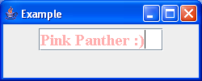
Рисунок 4.1
Важная замечание
Ответственность за выполнение проверки на наличие ошибок в коде лежит полностью на программисте, например, чтобы проверить произойдет ли ошибка, когда в качестве входных данных в JTextField ожидается ввод числа. Компилятор не будет ловить такого рода ​​ошибку, поэтому ее необходимо обрабатывать пользовательским кодом.
Выполните следующий пример и наблюдайте за результатом, когда число вводится в неправильном формате:

Пример 2.
import java.awt.*;
import java.awt.event.*;
import javax.swing.*;

class LabExample extends JFrame
{
JTextField jta1 = new JTextField(10);
JTextField jta2 = new JTextField(10);
JButton button = new JButton(" Add them up");

Font fnt = new Font("Times new roman",Font.BOLD,20);

LabExample()
{
super("Example");
setLayout(new FlowLayout());
setSize(250,150);
add(new JLabel("1st Number"));
add(jta1);
add(new JLabel("2nd Number"));
add(jta2);
add(button);
button.addActionListener(new ActionListener()
{
public void actionPerformed(ActionEvent ae)
{
try
{
double x1 = Double.parseDouble(jta1.getText().trim());
double x2 = Double.parseDouble(jta2.getText().trim());

JOptionPane.showMessageDialog(null, "Result = "+(x1+x2),"Alert",JOptionPane.INFORMATION_MESSAGE);

}
catch(Exception e)
{
JOptionPane.showMessageDialog(null, "Error in Numbers !","alert" , JOptionPane.ERROR_MESSAGE);
}
}
});
setVisible(true);
}

public static void main(String[]args)
{
new LabExample();
}
}

JTextArea
Компонент TextArea похож на TextField, но в него можно вводить более одной строки. В качестве примера TextArea можно рассмотреть текст, который мы набираем в теле сообщения электронной почты.
Примeр 3.
import java.awt.*;
import java.awt.event.*;
import javax.swing.*;

class TextAreaExample extends JFrame
{
JTextArea jta1 = new JTextArea(10,25);
JButton button = new JButton("Add some Text");
public TextAreaExample()
{
super("Example");
setSize(300,300);
setLayout(new FlowLayout());
add(jta1);
add(button);
button.addActionListener(new ActionListener()
{
public void actionPerformed(ActionEvent ae)
{
String txt = JOptionPane.showInputDialog(null,"Insert some text");
jta1.append(txt);
}
});
}
public static void main(String[]args)
{
new TextAreaExample().setVisible(true);
}
}

Замечание.
Мы можем легко добавить возможность прокрутки к текстовому полю, добавив его в контейнер с именем JScrollPane следующим образом:
JTextArea txtArea = new JTextArea(20,20)
JScrollPane jScroll = new JScrollPane(txtArea);
// …
add(Scroll); // we add the scrollPane and not the text area.
Попробуйте выполнить сами!

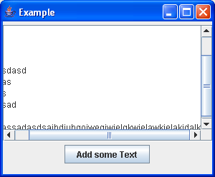
Рисунок 4.2
Менеджеры компоновки компонентов или Layout Менеджеры.
Менеджер BorderLayout:
Разделяет компонент на пять областей (WEST, EAST, NOTH, SOUTH and Center). Другие компоненты могут быть добавлены в любой из этих компонентов пятерками.
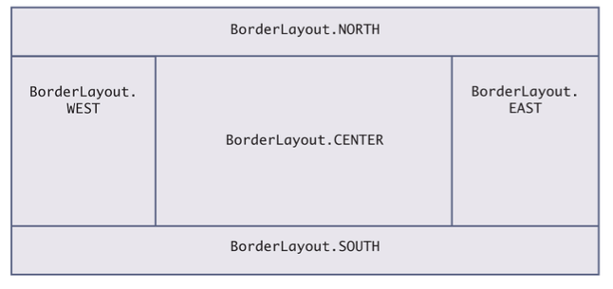

Рисунок 4.3
Метод для добавления в контейнер, который есть у менеджера BorderLayout отличается и выглядит следующим образом:
add(comp, BorderLayout.EAST);
Обратите внимание, что мы можем, например, добавить панели JPanel в эти области и затем добавлять компоненты этих панелей. Мы можем установить расположение этих JPanel используя другие менеджеры.

Менеджер GridLayout.
С помощью менеджера GridLayout компонент может принимать форму таблицы, где можно задать число строк и столбцов.
Таблица 1.
1 | 2 | 3 | 4
5 | 6 | 7 | 8
9 | 10 | 11 | 12

Если компоненту GridLayout задать 3 строки и 4 столбца, то компоненты будут принимать форму таблицы, показанной выше, и будут всегда будут добавляться в порядке их появления.
Следующий пример иллюстрирует смесь компоновки различных компонентов.
Пример 4.
import javax.swing.*;
import java.awt.*;
import java.awt.event.*;

class BorderExample extends JFrame
{
JPanel[] pnl = new JPanel[12];

public BorderExample()
{
setLayout(new GridLayout(3,4));
for(int i = 0 ; i < pnl.length ; i++)
{
int r = (int) (Math.random() * 255);
int b = (int) (Math.random() * 255);
int g = (int) (Math.random() * 255);
pnl[i] = new JPanel();
pnl[i].setBackground(new Color(r,g,b));
add(pnl[i]);
}

pnl[4].setLayout(new BorderLayout());
pnl[4].add(new JButton("one"),BorderLayout.WEST);
pnl[4].add(new JButton("two"),BorderLayout.EAST);
pnl[4].add(new JButton("three"),BorderLayout.SOUTH);
pnl[4].add(new JButton("four"),BorderLayout.NORTH);
pnl[4].add(new JButton("five"),BorderLayout.CENTER);

pnl[10].setLayout(new FlowLayout());
pnl[10].add(new JButton("one"));
pnl[10].add(new JButton("two"));
pnl[10].add(new JButton("three"));
pnl[10].add(new JButton("four"));
pnl[10].add(new JButton("fve"));

setSize(800,500);
}
public static void main(String[]args)
{
new BorderExample().setVisible(true);
}
}

Код представленный выше, будет иметь вид как на рисунке ниже.

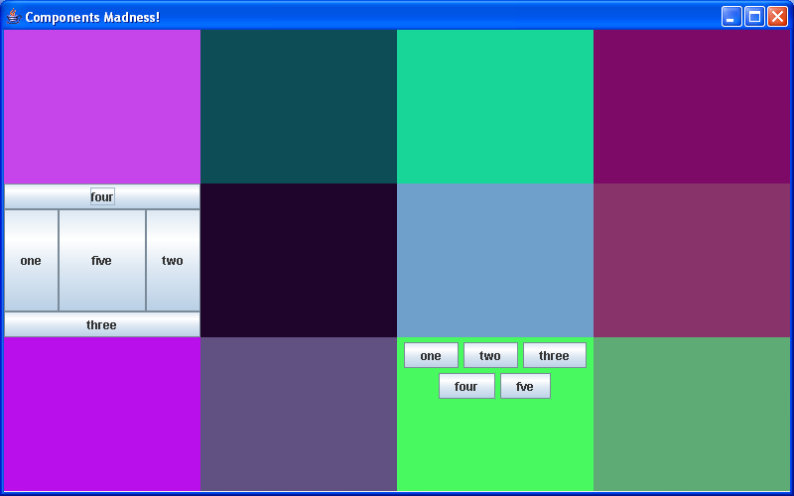
Рисунок 4.4

Заметьте, что JFrame имеет GridLayout размера 3 на 4 (таблица), в то время как JPanel размером (2, 1) имеет менеджер BorderLayout. А JPanel (3, 3) имеет FLowLayout.

Менеджер Null Layout Manager.
Иногда бывает нужно изменить размер и расположение компонента в контейнере. Таким образом, мы должны указать программе не использовать никакой менеджер компоновки, то есть (setLayout (нуль)). Так что мы получим что-то вроде этого:

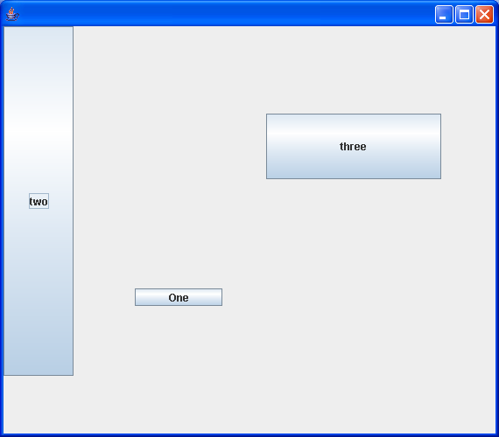
Рисунок 4.5

Пример 5.

import javax.swing.*;
import java.awt.*;
import java.awt.event.*;

class NullLayout extends JFrame
{
JButton but1 = new JButton("One");;
JButton but2 = new JButton("two");;
JButton but3 = new JButton("three");;

public NullLayout()
{
setLayout(null);
but1.setBounds(150,300,100,20); // added at 150,300 width = 100, height=20
but2.setSize(80,400); // added at 0,0 width = 80, height=400
but3.setLocation(300,100);
but3.setSize(200,75);
// those two steps can be combined in one setBounds method call
add(but1);
add(but2);
add(but3);
setSize(500,500);
}
public static void main(String[]args)
{
new NullLayout().setVisible(true);
}
}

Слушатель событий мыши MouseListener.
Мы можем реализовывать слушателей мыши и также слушателей клавиатуры на компонентах GUI. Интерфейс MouseListener имеет следующие методы:
Таблица 1. Методы класса MouseListener.
Методы класса
Возвращаемое  значение | Прототип метода | Описание
void | mouseClicked(MouseEvent e) | Вызывается, когда кнопка мыши была нажата (нажата и отпущена) на области компонента.
void | mouseEntered(MouseEvent e) | Вызывается, когда мышь входит в область компонент.
void | mouseExited(MouseEvent e) | Вызывается, когда мышь выходит из области компонента.
void | mousePressed(MouseEvent e) | Вызывается при нажатии кнопки мыши на область компонента.
void | mouseReleased(MouseEvent e) | Вызывается, когда над областью компонента отпущена кнопка мыши.

Слушатель мыMouseListener можно добавить к компоненту следующим образом:
Component.addMouseListener(listener);
Здесь слушатель является экземпляром класса, который реализует интерфейс MouseListener. Обратите внимание, что он должен обеспечивать выполнение всех методов, перечисленных в таблице 1 в данной практической работе.
Пример 6.
import java.awt.*;
import java.awt.event.*;
import javax.swing.*;

class MyMouse extends JFrame
{
JLabel lbl = new JLabel("");
public MyMouse()
{
super("Dude! Where's my mouse ?");
setSize(400,400);
setLayout(new BorderLayout());
add(lbl,BorderLayout.SOUTH);
addMouseListener(new MouseListener()
{
public void mouseExited(MouseEvent a){}
public void mouseClicked(MouseEvent a) {lbl.setText("X="+a.getX()+" Y="+a.getY());}
public void mouseEntered(MouseEvent a) {}
public void mouseReleased(MouseEvent a) {}
public void mousePressed(MouseEvent a) {}

});
}
public static void main(String[]args)
{
new MyMouse().setVisible(true);
}
}

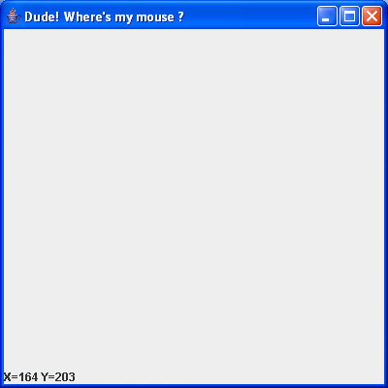
Рисунок 4.6
Создание меню.
Добавление меню в программе Java проста. Java определяет три компонента для обработки:
- JMenuBar: который представляет собой компонент, который содержит меню.
- JMenu: который представляет меню элементов для выбора.
- JMenuItem: представляет собой элемент, который можно кликнуть из меню.
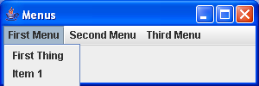
Рисунок 4.7

Подобно компоненту Button (на самом деле MenuItems являются подклассами класса AbstractButton). Мы можем добавить ActionListener к ним так же, как мы делали с кнопками.

ВЫПОЛНЕНИЕ ЛАБОРАТОРНОЙ РАБОТЫ:
Задание:
Упражнение 1.
Напишите интерактивную программу с использованием GUI имитирует таблицу результатов матчей между командами Милан и Мадрид. Создайте JFrame приложение у которого есть следующие компоненты GUI:
- одна кнопка JButton labeled “AC Milan”
- другая JButton подписана “Real Madrid”
- надпись JLabel содержит текст “Result: 0 X 0”
- надпись JLabel содержит текст “Last Scorer: N/A”
- надпись Label содержит текст “Winner: DRAW”;
Всякий раз, когда пользователь нажимает на кнопку AC Milan, результат будет увеличиваться для Милана, сначала 1 X 0, затем 2 X 0 и так далее. Last Scorer означает последнюю забившую команду. В этом случае: AC Milan. Если пользователь нажимает кнопку для команды Мадрид, то счет приписывается ей. Победителем становится команда, которая имеет больше кликов кнопку на соответствующую, чем другая.

Решение:
Листинг 1 – Класс Window, с которого начинается исполнение программы
(файл Window.java)
package com.company;

import javax.swing.*;
import java.awt.*;
import java.awt.event.*;
import java.util.Random;

public class Window extends JFrame {

JButton firstButton = new JButton("AC Milan");
JButton secondButton = new JButton("Real Madrid");
JButton closeProgram = new JButton("Завершить");
JLabel result = new JLabel("Result: 0 X 0;");
JLabel lastScorer = new JLabel("Last Scorer: N/A;");
JLabel winner = new JLabel("Winner: DRAW;");

void setResult(int firstScore, int secondScore){
result.setText("Result: " + firstScore + " X " + secondScore + ";");
}

void setWinner(int firstScore, int secondScore){
if(firstScore > secondScore) winner.setText("Winner: AC Milan;");
else
if(firstScore < secondScore) winner.setText("Winner: Real Madrid;");
else
winner.setText("Winner: DRAW.");
}

int milanScores = 0;
int madridScores = 0;

Window() {
super("Window");
setLayout(new FlowLayout());
setSize(350, 200);
setVisible(true);
add(firstButton);
add(secondButton);
add(closeProgram);
add(result);
add(lastScorer);
add(winner);

Листинг 1 – Класс Window, с которого начинается исполнение программы
(файл Window.java) - продолжение
firstButton.addMouseListener(new MouseAdapter() {
@Override
public void mouseClicked(MouseEvent e) {
milanScores++;
lastScorer.setText("Last Scorer: AC Milan;");
setResult(milanScores, madridScores);
setWinner(milanScores, madridScores);

}
});

secondButton.addMouseListener(new MouseAdapter() {
@Override
public void mouseClicked(MouseEvent e) {
madridScores++;
lastScorer.setText("Last Scorer: Real Madrid;");
setResult(milanScores, madridScores);
setWinner(milanScores, madridScores);
}
});

closeProgram.addMouseListener(new MouseAdapter() {
@Override
public void mouseClicked(MouseEvent e) {
JOptionPane.showMessageDialog(null, ("Match complete. \n" + result.getText() + "\n" + winner.getText() + "\n" + lastScorer.getText()));
System.exit(0);
}
});
}

public static void main(String[] args) {
new Window();
}
}

ВЫВОДЫ ПО РАБОТЕ:
В ходе выполнения работы получены практические навыки работы с графическим интерфейсом в Java.

